XDOC Word表单设计指南

简介
XDOC Word表单是一个带有输入控件的Word文档。这种Word文档能够在显示在浏览器中，用于数据录入。录入的数据可以保存到数据库中，用于统计分析，也可以与原来的Word文档合并成新文档。Word表单需要用微软Office2010及以上版本编辑，格式也需要是docx。

启用开发工具选项卡
点击【文件】-【选项】-设置【自定义功能区】，选中【开发工具】选项，如下图：

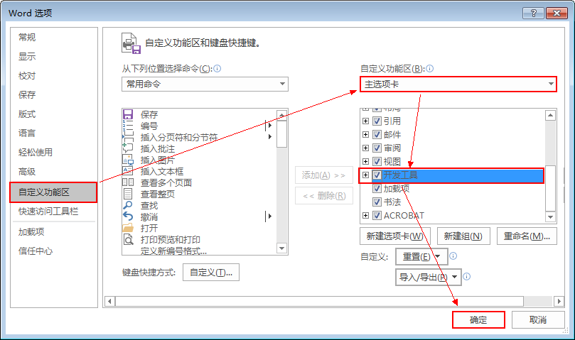

插入控件
选中【设计模式】，点击控件区域的按钮，将控件添加到文档中。选中文档中控件，点击【属性】按钮，弹出属性设置对话框设置控件的属性，如下图：
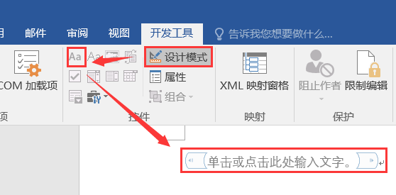

格式文本内容控件
备注
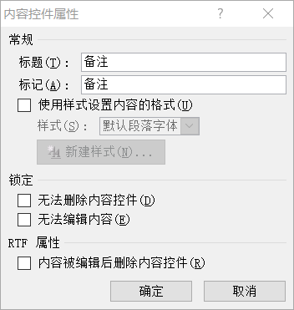
【标题】中输入控件的名称，名称要简洁明了。控件中输入的内容为控件的缺省值。格式文本控件会显示为富文本编辑框。

纯文本内容控件
李晓明
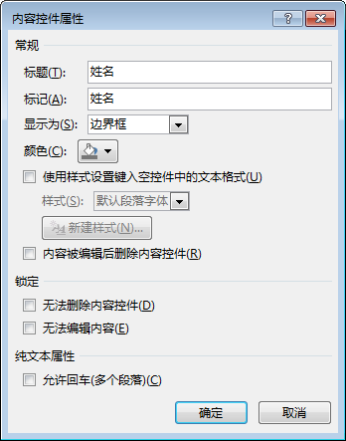
选中【允许回车】选项会显示为大文本。

图片内容控件
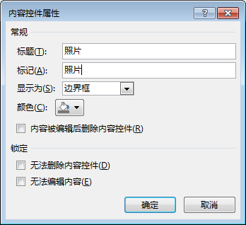

复选框内容控件
☐
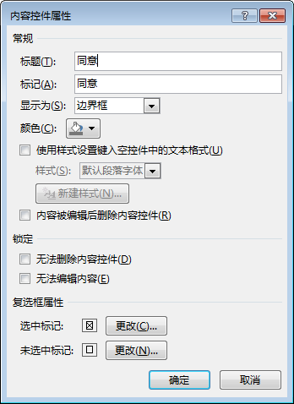

组合框内容控件
选择一项。
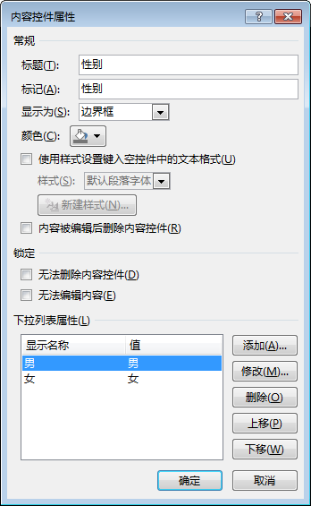
点击下拉列表中的【添加】按钮，添加列表选项。

下拉列表内容控件
选择一项。

日期选择器内容控件
单击或点击此处输入日期。

后记
调用参见：《XDOC Word表单调用指南》

